Bordereau de versement de la Taxe d’Apprentissage
Votre Entreprise :
Raison sociale : ______________________________________ N° SIRET : __________________
Adresse : ______________________________________________________________________
Complément d’Adresse : __________________________________________________________
Code Postal : ______________ Ville : ___________________________________
Téléphone : _ _ _ _ _ _ _ _ _ _ Courriel : @
Responsable Taxe d’Apprentissage :
Nom - Prénom : _____________________________________ Fonction : ______________________
Téléphone : _ _ _ _ _ _ _ _ _ _ Courriel : @
Votre versement de la Taxe d’Apprentissage :
BAREME ou SOLDE de la Taxe d’Apprentissage 13% versés directement aux établissements

Au Général et Technologique  Lycée Jules Uhry - Creil  - Bac général  - Bac STMG  - Bac ST2S  - BTS Support à l’action Managériale  - BTS Management Commercial Opérationnel  - BTS Comptabilité Gestion  - BTS Technico-Commercial (Conseil et Commercialisation de Solutions Techniques)  - BTS Economie Social Familial  - BTS Métiers de la Mode – Vêtements  - Diplôme de Comptabilité Gestion  - Diplôme Supérieur de Comptabilité Gestion | Notre Code UAI : 0600021x
 | Montant affecté : ____________ €
par chèque, libellé à l’ordre de : l’Agent Comptable du Lycée Jules Uhry

Ou

par virement (voir RIB ci-dessous)
Adresse d’envoi du bordereau :
Lycée Jules Uhry à l’attention du DDFPT Florence Saint-Omer
10 Rue Aristide Briand 60100 Creil
Tel : 03 44 64 75 45
Florence.saint-omer@ac-amiens.fr
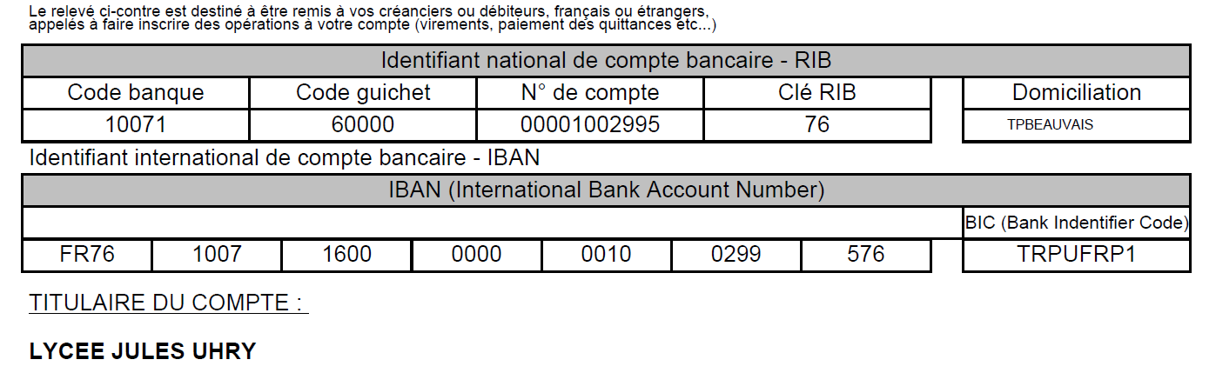
Nom et prénom du signataire : ________________________________ Date : _________________
Cachet et signature :

BAREME ou SOLDE de la Taxe d’Apprentissage 13% versés directement aux établissements

Au Professionnel  Lycée Jules Uhry - Creil  - CAP Accompagnant Educatif Petite Enfance  - BAC PRO Métiers de la Mode  - BAC PRO Accompagnement, Soins et Services à la Personne | Notre Code UAI : 0600063t
 | Montant affecté : ____________ €
par chèque, libellé à l’ordre de : l’Agent Comptable du Lycée Jules Uhry

Ou

par virement (voir RIB ci-dessous)
Adresse d’envoi du bordereau :
Lycée Jules Uhry à l’attention du DDFPT Valérie DESSEROIR
10 Rue Aristide Briand 60100 Creil
Tel : 03 44 64 75 46
Valerie.desseroir@ac-amiens.fr

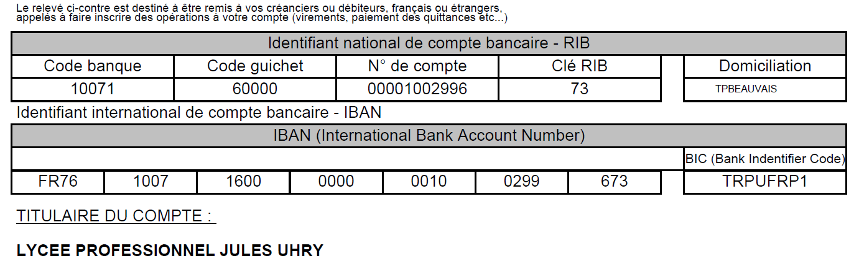

Nom et prénom du signataire : ________________________________ Date : _________________
Cachet et signature :

